

**PROJETO INTEGRADOR - GENTOUR**

**Grupo 07**

Darllan Lopes

Eurita Grasiele Vieira dos Santos

Guilherme Rodrigues

Júlia I. O. dos Santos

Wesley Barreto Coelho

São Paulo

2022

**GenTour**

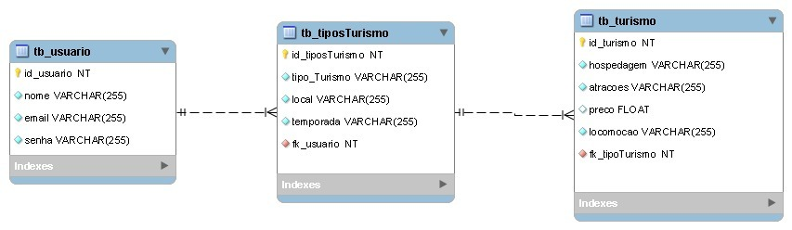

**Tabela Tipos de Turismo (tb_tipos) - Categoria**

* tipo_turismo - essa variável indica em qual categoria de turismo a atração cadastrada se encaixa;
* local - indica o local da atração;
* temporada - nessa variável deve-se informar se a atração é sazonal ou ocorre em qualquer época do ano;
* fk_usuario - chave estrangeira para identificação do usuário que está cadastrando a atração.

**Tabela Turismo (tb_turismo) - Produto**

* hospedagem - indica se há hospedagens próximas ao destino turístico, opcional;
* atrações - descrição da atração turística;
* preço - indica se a atividade é paga ou não;
* locomoção - indica as opções de locomoção até o local;
* fk_tipoTurismo - chave estrangeira para identificar qual categoria turística pertence.

**Tabela Usuário (tb_usuario)**

* nome - onde o usuário possa adentrar com seu nome, para fins de identificação;
* email - email para login na plataforma e identificação;
* senha - para a confirmação de login e segurança das informações.